**ALUNO: Franklin augusto da silva oliveira**

**RA:** 20097808-5

**OFSYSTEM -Sistemas de Tecnologia.**

**SCCM – Sistema de Cadastro para Consultas Médicas**

**Especificação dos Requisitos de Software**

**Versão 1.0**

**Histórico de Revisão**

|  |  |  |  |
| --- | --- | --- | --- |
| **Data** | **Versão** | **Descrição** | **Autor** |
| 10/12/20 | 1.0 | Criação do Documento | Franklin Augusto |

**Índice Analítico**

1. --------------------------------------------------------------------------------------------------------- Introdução
   1. --------------------------------------------------------------------------------------------Finalidade
   2. ----------------------------------------------------------------- ---------------------- Pessoas Envolvidas
2. --------------------------------------------------------------------------------------Requisitos Não-Funcionais
3. --------------------------------------------------------------------------------------------Requisitos Funcionais
4. -------------------------------------------------------------------------------------------------Regra de Negócio
5. ---------------------------------------------------------------------------------------------------------Caso de Uso
6. ---------------------------------------------------------------------------------------Diagrama de Caso de Uso
7. -----------------------------------------------------------------------------------------------Diagrama de Classe

**Especificação dos Requisitos de Software**

1. **Int****rodução**
   * 1. **Finalidade**

Documento criado com finalidade de entrega do trabalho MAPA da disciplina Análise e Projeto Orientado a Objetos da Instituição Unicesumar, qualquer nome citado no mesmo é totalmente fictício somente para fins acadêmicos.

Este documento tem por objetivo explanar de forma clara e objetiva, como serão os requisitos durante o projeto de desenvolvimento do SCCM(Sistema de Cadastro para Consultas Médicas) pela OFSYSTEM – Sistemas de Tecnologia.

* + 1. Pessoas Envolvidas:
* Secretarias
* Supervisores
* Gerente de TI
* Gerente Geral

Voltar Menu

* + - * 1. Funções dos Envolvidos:
* Secretarias: Responsável por cadastrar e agendar consultas, grande importância no projeto, coautores do sistema, grande influência nos requisitos.
* Supervisores, Gerente de TI, Gerente Geral: Responsável pela validação do sistema reformulado e validação dos requisitos.

Voltar Menu

**2.Requisitos Não-Funcionais**

* RNF001 - O sistema deve atender a empresa respeitando variáveis, funções, parâmetros e funções comuns descritas nas mesmas;
* RNF002 - O sistema deverá ser simples e fácil de usar oferecendo ao usuário uma interface de acesso rápida às informações (USABILIDADE);
* RNF003 - O sistema será implementado em Java (PORTABILIDADE);
* RNF004 – A base de dados deverá ser protegida para acesso apenas de pessoas autorizadas (SEGURANÇA);
* RNF005 – O tempo de resposta do sistema não deve ultrapassar 30 segundos (PERFORMANCE);
* RNF006 – O software deverá ser operacionalizado no Sistema Linux e ter um BANCO DE DADOS e precisará de uma máquina com no mínimo 1GHz de Memória RAM e um processador de 1.8GHz (DESEMPENHO);
* RNF007 - O tempo de desenvolvimento deste Software não deve ultrapassar 4 meses;
* RNF008 – O sistema deverá ter 3 níveis de acesso: Administrador, Gerente, Funcionários;
* RNF009 – O sistema deverá ter validação de usuário para entrada na tela principal com login e senha, respeitando seus respectivos privilégios do sistema para cada usuário criado;

Voltar Menu

**3.Requisitos Funcionais**

* RF001 - O Sistema deverá realizar o cadastramento de clientes, possibilitando agendamento de consultas Médicas;
* RF002 – O Sistema deverá agendar os clientes já cadastrados, por convenio ou particular.
* RF003 – O Sistema deverá consultar os dados de todos os clientes devidamente cadastrados;
* RF004 – O Sistema deverá emitir um comprovante de Pagamento para consultas particulares;
* RF005 – O sistema deverá ter um Prontuário para verificar consultas agendadas disponíveis para Funcionário Secretaria e Médicos da Clínica;

Voltar Menu

**4.Regras de Negocio**

* RN001 - Toda sexta-feira Os Médicos informam a Secretaria se haverá bloqueio em suas agendas;
* RN002 – Caso Paciente não tenha convenio, solicitar Consulta Particular;
* RN003 – Caso Paciente seja menor que 18 anos de idade, deverá ser cadastrado junto com dados do Responsável;
* RN004 – Sistema deverá verificar se existe consulta marcada para mesma data e horário da nova consulta, caso exista, informar alerta com texto na tela “Horário não Disponível” e voltar para tela de agendamento;

Voltar Menu

**5****.Caso de Uso**

|  |  |
| --- | --- |
| Nome do  Caso de uso | Consulta em uma Clinica |
| Caso de uso  Geral | UC001 |
| Ator Principal | Secretaria |
| Atores Secundários | Médico, Administrador |
| Resumo | Este caso de uso descreve as etapas para cadastrar um cliente ate a consulta com médico |
| Pré-condições | Horário disponível para consulta |
| Pós-condições | Convenio aprovado ou Cliente efetuar um pagamento |
| Ações do Ator | Ações do Sistema |
| 1. Cadastrar Cliente |  |
|  | Cadastrar cliente pelo seu Nome, CPF  Data Nascimento |
| 1. Agendar Consulta |  |
|  | 1. Consultar cliente pelo seu CPF 2. Escolher particular ou Convênio 3. Escolher Medico para atendimento 4. Finalizar Atendimento |
| 1. Consultar Clientes |  |
|  | 1. Consultar pelo nome ou CPF do cliente 2. Cancelar ou Alterar consulta 3. Excluir ou Alterar Dados cadastrais |
| Restrições/Validações | 1. Para Pacientes menores de idade só com responsáveis 2. Sem convenio, apenas consultas Particular 3. Verificar agenda se possui consulta mesmo horário 4. Se houver consulta mesmo horário, exibir na tela “Horário indisponível” 5. Verificar Médico disponível 6. Alterar Data de consulta caso Médico informe bloqueio |

Voltar Menu

**6.Representação do Caso de Uso UC001**

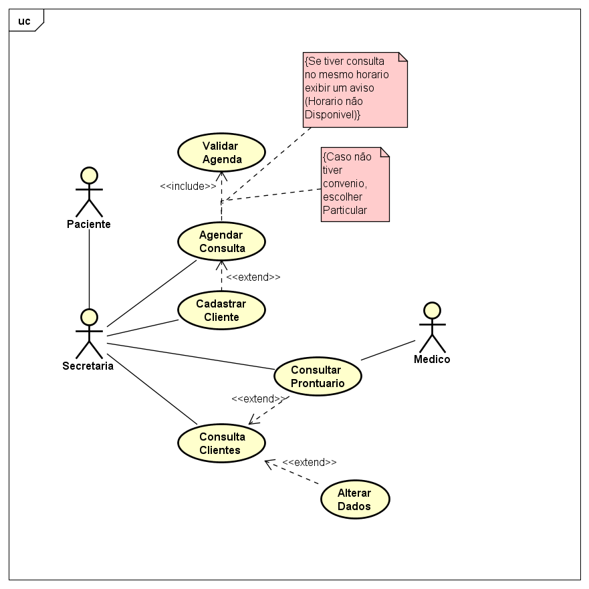

Voltar Menu

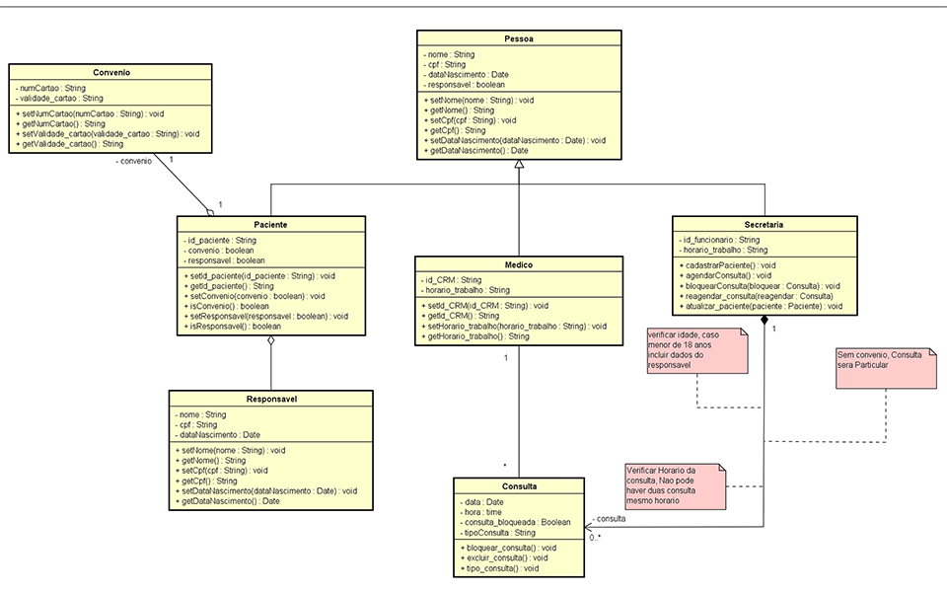

**7.Representação Diagrama de Classe DC001**

Voltar Menu